遂宁市好房子设计导则
(征求意见稿)

遂宁市住房和城乡建设局
遂宁市城乡规划设计研究院有限公司
2025年05月
目录
第一章 总则 2
1.1. 编制原则 2
1.2. 编制依据 2
1.3. 适用范围 3
第二章 总体布局 4
2.1. 外部环境 4
2.2. 内部环境 9
第三章 住宅设计 37
3.1. 建筑设计 37
3.2. 结构设计 39
3.3. 给排水设计 40
3.4. 电气设计 43
3.5. 暖通设计 48
3.6. 绿色低碳设计 49
3.7. 室内装修设计 50
第四章 附录 50
4.1. 用词说明 50

- 总则
  - 编制原则
为了深入推进让人民群众住上更好的房子的目标，完善住房功能，以提高人民群众获得感为出发点，促进我市住宅建设的高质量发展，提升我市住宅品质，为建设好房子提供工程设计依据。围绕住宅品质提升的核心目标，结合政策导向、技术可行性，促进住宅品质提升，满足当前和未来的需求。依据国家标准规范，结合地方相关规划与指导文件，组织编制《遂宁市好房子设计导则》。
  - 编制依据

1.2.1.参考的主要标准规范：
1.《住宅项目规范》GB55038-2025
2.《建筑与市政工程无障碍通用规范》GB 55019-2021
3.《建筑节能与可再生能源利用通用规范》GB 55015-2021
4.《建筑设计防火规范》GB 50016—2014（2018年版）
5.《建筑防火通用规范》GB55037—2022
6.《建筑给水排水与节水通用规范》GB 55020-2021
7.《市容环卫工程项目规范》GB55013-2021
8.《城市居住区规划设计标准 》GB 50180-2018
9.《绿色建筑评价标准 》GB/T 50378-2019（2024年版）
10.《建筑结构荷载规范》GB50009-2012
11.《建筑给排水设计标准》GB50015-2019
12.《建筑同层排水工程技术规程》CJJ 232-2016
13.《电动汽车分散充电设施工程技术标准》（GB/T51313-2018）
14.《建筑照明设计标准》GB/T50034-2024
15.《声环境质量标准》GB3096-2008
16.《建筑抗震设计标准》GB50011-2010（2024年版）
17.《四川省住宅设计标准》DBJ51/168-2021
18.其它相关标准规范

1.2.2.参考的主要规划与指导文件：
1.《四川省好住房设计导则（征求意见稿）》（2025）
2.《四川省好住房评价标准》（T/SCSTA001-2025）
2.《遂宁市国土空间总体规划（2021-2035）》（2024）
3.《遂宁市海绵城市专项规划（2021-2035）》（2024）
4.《遂宁市海绵城市建设设计导则》（2022年修订）
5.《海绵城市建设技术指南》（2014）
6.《遂宁市建设项目施工图设计文件 海绵城市专篇审查要点》（2022年修订）
7.《遂宁市城市规划管理技术规定》（2020）
8.《遂宁市中心城区风貌规划导则》（2020）
9.《遂宁市建筑第五立面设计导则》（2021）
10.其它规划与指导文件
  - 适用范围
本导则适用于遂宁市中心城区（含金桥、磨溪）新建高品质住宅与改建/扩建优质住宅的建筑设计工作，遂宁市其它区域参照本导则执行，可结合本地实际情况制定相应的规定。
涉及相关法律法规有明确要求的区域，应在满足相关法律法规的前提下，按本导则要求进行提升。
本导则未涉及的内容，应当按照国家、本市现行的规范、标准执行。
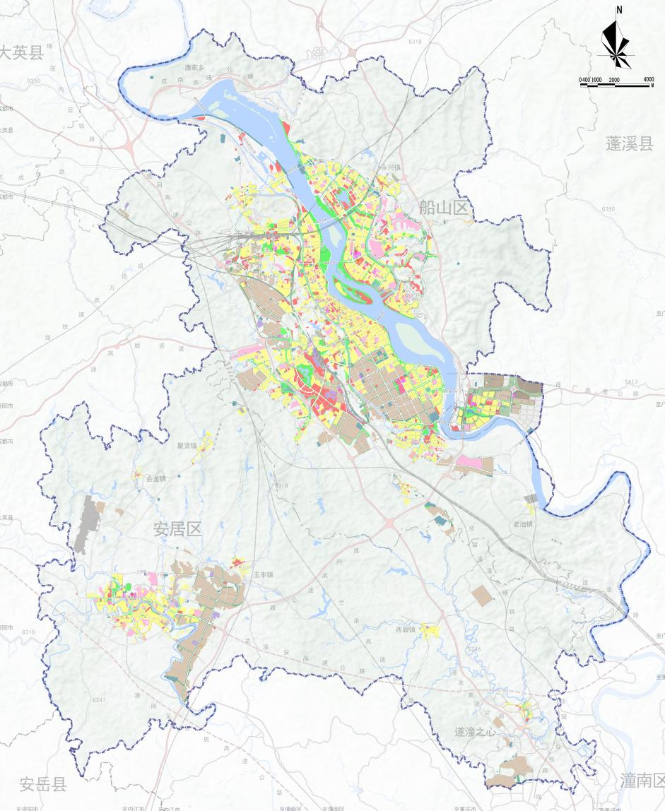
图1-3-1 导则适用范围图
- 总体布局
  - 外部环境
    - 住区选址应符合国土空间规划、遂宁城市规划管理技术规定要求，具有优质用地区位、外部交通配套资源、社区综合配套设施和舒适宜居环境的特征。
    - 住区应选择在安全、适宜居住的地段进行建设：
1住区应避开有滑坡、泥石流、山洪等自然灾害威胁的地段进行建设；
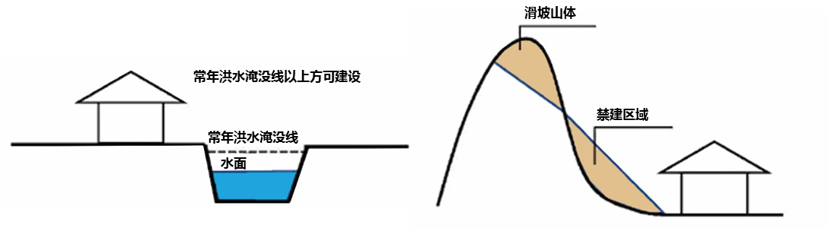
图2-1-1 住区选址示意图
2住区因用地限制位于坡度较大的山地、丘陵地区，应有相关用地条件评估报告和防灾工程处理措施；
3住区与危险化学品仓库应至少满足不小于50m的防火间距、与易燃易爆品等危险源的距离应至少满足不小于1000m的防护距离。住区选址应位于区域主导风向的上风向，与区域危险源保持一定安全防护距离，并应满足其他安全规定；
4住区应有土壤氡浓度检测报告、土壤污染状况的调查报告，并于勘察设计阶段根据检测结果采取构造与土壤无害化防治措施，并应达到居住用地土壤环境质量的要求；
5住区应避免有排放超标的污染源的场地，若有污染源应采取相应措施并达标排放。
    - 住区应在交通便利之处，有出入口与城市道路有便捷联系，能快速通达城市各类功能，但宜避免临近快速路、主干路或高速公路。
    - 鼓励高密度社区支路网络和宜人尺度的路口间距，路口间距宜为150-250m，并与居住街坊布局相结合。
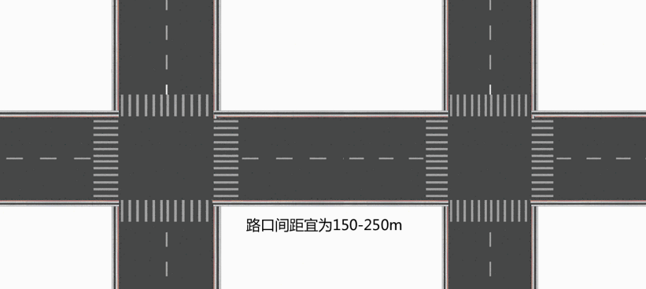
图2-1-2 住区选址示意图
    - 住区应实现10分钟接驳公共交通，小区主要人行出口500m范围内应设有公共交通站点，方便居民出行。
    - 城市道路、建筑、室外场地、公共绿地相互之间应设置连贯的无障碍步行系统，并应满足下列要求：
1场地范围内的人行通道应与城市道路、场地内道路、建筑主要出入口、场地内的公共绿地和公共空间等相连通并连续，其路线应保证轮椅无障碍通行要求，当场地存在高差时，应以无障碍坡道相连接；
2场地中的缘石坡道、无障碍出入口、轮椅坡道、无障碍通道、台阶、扶手等应满足现行国家标准《无障碍设计规范》GB 50763的要求；
3应合理设置通用的无障碍标志和信息系统。
    - 住区宜形成“15分钟生活圈内4公里绿道覆盖”网络，即住区15分钟生活圈内绿道总长度宜≥4km，其中新建住区社区绿道宜≥1.0km/万人、老城区改建住区社区绿道宜≥0.8km/万人，加强与周边公园绿地、公共活动场地、各类公共服务设施的联系性与可达性。
    - 住区配套设施应按居住区分级配置标准统筹建设，并应按照《完整居住社区建设指南》，结合公共空间集中构建完善的基本公共服务设施、健全的便民商业服务设施、完备的市政配套基础设施、充足的公共活动场地、全覆盖的物业管理、健全的社区管理机制。
    - 住区应构建完善的基本公共服务设施：
1住区应配套社区综合服务站，建筑面积以800平方米为宜，设置社区服务大厅、警务室、社区居委会、活动用房、阅览室、党群活动中心等。
2住区应保障义务教育资源的衔接，15分钟生活圈范围内应有初中，5-10分钟生活圈范围内应有小学、幼儿园的教育设施配置。住区宜结合社区综合服务站、社区卫生服务站、住宅楼、企事业单位办公楼等建设托儿所等婴幼儿照护设施，建筑面积不小于200平方米，方便双职工家庭获得托幼服务。
3住区15分钟生活圈内应至少有1处社区级医疗机构，宜靠近大型医院，方便民众就医，社区卫生服务站建筑面积不小于120平方米。鼓励增设社区养老服务中心等养老机构、设施，老年人日间照料中心建筑面积不小于350平方米。
4住区应注重社区文化活动开展，住区15分钟生活圈范围内宜有文化活动中心，5-10分钟生活圈范围内宜有社区文化活动站或文化展示空间，提供文化活动、展览、书画棋牌等功能。
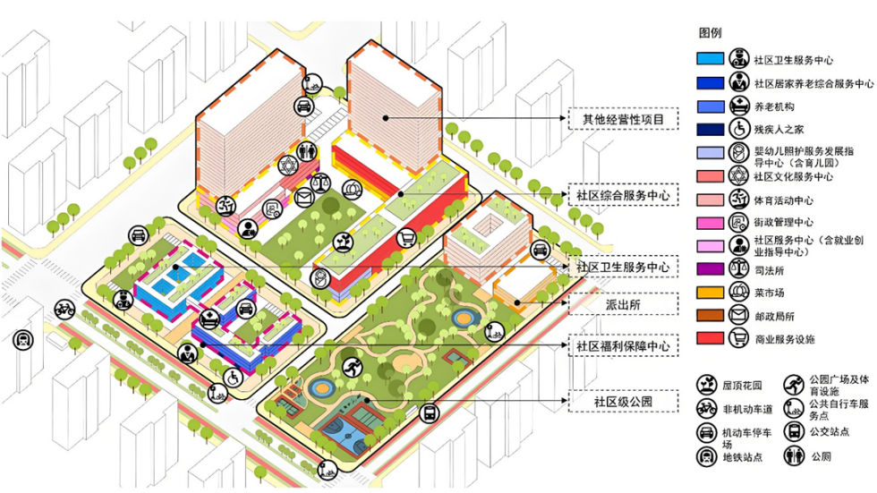
图2-1-3 集中用地、统一开发的复合居住社区中心模式示意图
    - 住区应有配套健全的便民商业服务设施，住区10分钟生活圈内应有菜市场、宜有生鲜超市、商场等商业服务业设施与便民商业网点，鼓励在5分钟生活圈内有社区生活服务站、社区食堂等公共服务场所配置。
    - 住区应建设充足的公共活动场地，5-10分钟生活圈范围内应有中小型多功能运动场地，15分钟生活圈范围内宜有大型多能运动场地或社区市民健身中心。住区周边若有口袋公园、社区绿道等空间，鼓励在适当区域配置健身运动场地与设施，方便居民锻炼身体。
    - 各类住区均应根据地区特点、人群诉求等逐步补齐社区公共服务设施短板。既有社区鼓励结合拆除腾退用地、闲置低效用地等可利用空间资源，补全服务设施。新建住区鼓励优先建设功能复合集成的社区服务中心，集约建设组团带动。
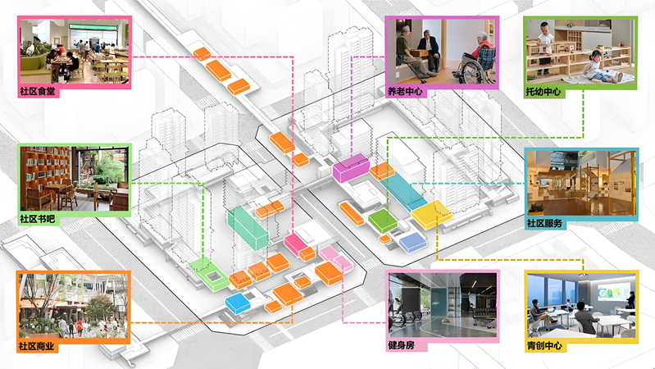
图2-1-4 住区配套设施示意图
    - 住区应具有生态景观良好的外部环境，应考虑周边建筑退界与规划绿地的景观环境效果，宜尽可能临近公园、广场、绿地等区域，实现居民出行300米见绿、500米见园。新建住区配套公共绿地应满足《城市居住区规划设计标准》GB50180及遂宁城市规划管理技术规定要求，老城区改建住区人均公共绿地面积不应低于相应控制指标的70%。
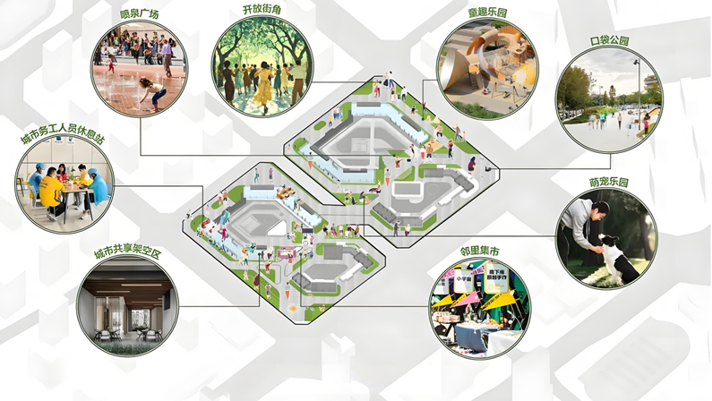
图2-1-5 住区环境示意图
    - 住区应统筹社区绿地空间提升住区外环境品质，新建住区周边宜利用道路绿化、绿廊等连通社区公园与市政公园。更新类社区鼓励通过道路和金角银边绿地空间改造，打通绿化联系。
    - 住区外部环境营造应紧密结合遂宁亚热带湿润季风气候特征，重点考虑夏热冬暖、雨热同期的气候特点，特别关注冬季偏北风（频率约18%）、夏季东南风（频率约25%）及过渡季多变的局地风环境，以及地形变化而产生的地方风。避免周边上风向空气污染、场地内“旋涡风”等不安全因素，形成优质社区微风环境。
  - 内部环境
    - 住区规划设计应符合遂宁市城市规划管理技术规定、《遂宁市中心城区总体城市设计》、《遂宁市中心城区风貌规划导则》及《遂宁市建筑第五立面设计导则》等要求。
    - 住区规划形态应与城市界面相适应，合理控制沿街建筑的长度与高度。沿街布置的生活服务建筑与商业建筑宜有连续性，使公共空间边界清晰完整。城市道路、主要河道、通风廊道等重要城市界面的住宅建筑应注重通透性，避免形成“一堵墙”。住宅的最大连续展开面宽，除经批准的详细规划另有规定外，宜符合下列规定：
1当建筑滨水、近山时：高度H＜24米时，住宅连续面宽L不应大于40m；当建筑高度H＜80米时，住宅连续面宽L不应大于60m；当建筑高度H≥80米时，住宅连续面宽L不应大于40m；
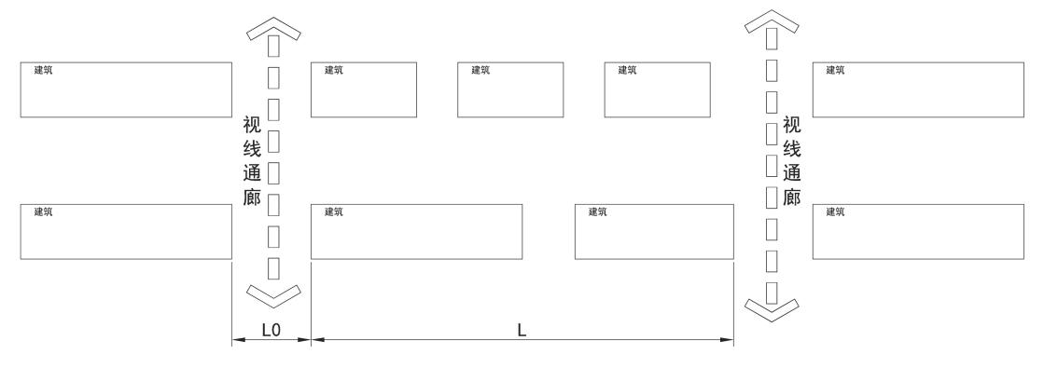
图2-2-1 相邻视线通道间距、通道宽度控制示意图
2当规划区范围内临规划宽度30米以上道路（含30米）时：高度H＜24米时，住宅连续面宽L不应大于80m；当建筑高度H＜60米时，住宅连续面宽L不应大于60m；当建筑高度H＞60米时，住宅连续面宽L不应大于40m；
图2-2-2 建筑主要朝向投影面宽示意
注：A、B、C为连续建筑物，A为建筑最高部分，L为建筑主要朝向投影面宽。
    - 住区建设强度应满足《城市居住区规划设计标准》GB 50180中关于各级生活圈住区用地的指标控制要求。建筑高度应与消防救援能力相匹配，城镇新建住宅高度不应大于80m，县城新建住宅最高不宜超过18层，确需建设18层以上的，应严格充分论证，并确保消防应急、市政配套设施等建设到位。住区用地容积率不应大于2.5。
    - 住区应通过合理的组团空间布局营造清晰的内部空间层次与序列：
1内部空间应通透美观，创造宜人的空间尺度、增强界面通透性、形成美观的形态界面；
2内部空间应舒适安全，充分适应地域气候特征、顺应低密趋势充实居民户外活动场景、保障“公共-半公共-私密”共存的空间层次、通过空间领域感塑造促进邻里交往。
    - 住区应合理控制住区内建筑密度，控制楼间距，保障较大尺度有阳光的集中绿地：
1集中绿地应满足宽度不小于8m，面积不小于400㎡，并应有不少于1/3的绿地面积在标准的建筑日照阴影线范围外；
2集中绿地中应设置健身运动场地、老年人和儿童活动等全龄化活动场地；
3新建住区人均集中绿地不宜低于0.6m²/人，老城区改建住区人均集中绿地不宜低于0.45m²/人。
    - 绿地应合理选择种植方式，做到四季常绿，三季有花。植物配置应满足以下要求：
1种植应适应当地气候和土壤，且应无毒害、易维护，种植区域覆土深度和排水能力应满足植物生长需求；
2常绿乔灌木数量占总量不应小于30% ，乔木数量平均不宜小于3株/100㎡，胸径不小于15cm的乔木占比不应小于20%；
3苗木搭配应考虑对低层住户的采光、视野的影响，做到错落有致，保证住户景观视野的通透性。
    - 住区布局应综合考虑朝向、视野与气候条件，鼓励以更好的日照条件提高人居品质。每套住宅应至少有一个居住空间能获得冬季日照。日照标准应按现行国家标准《城市居住区规划设计标准》GB50180规定的住宅建筑日照标准并结合遂宁城市规划管理技术规定进行控制。套型内居室数量不少于4个时，应有不少于2个居住空间满足日照标准的要求。
    - 应对住区内的住宅规划布局进行空间分析，通过对建筑间距的调整，避免卫生视距干扰。楼栋之间主要居室直视距离不宜小于18m，不同住户对视距离不宜小于4m，满足遂宁管理技术规定与消防疏散安全要求。
    - 住区景观照明应遵循《遂宁市城市景观照明控制导则》，应符合以下要求：
1城区景观照明规划建设的亮（照）度技术指标须按下表控制：
表3.1.1 照明亮（照）度等级指标控制表
亮（照）度等级 | 建（构）筑物平均亮度（cd/m2） | 对比度 | 局部最大亮（照）度（cd/m2） | 开放空间平均亮（照）度（lx）
一级亮度 | 25 | 1:10 | 250 | 20-30
二级亮度 | 20 | 1:10 | 200 | 15-25
三级亮度 | 15 | 1:5 | 75 | 10-20
四级亮度 | 10 | 1:5 | 50 | 10-15
五级亮度 | 5 | 1:3 | 15 | 5-10
暗空保护区 | / | / | / | /
备注：1.亮（照）度等级以不突破上限为原则，根据用地性质调整后进行适当调整，但总体要保持协调。2.详细照明亮（照）度等级区划见《遂宁市城市景观照明控制导则》。
2住区宜以屋顶轮廓照明为核心，立面竖向照明为补充，塑造居住区柔和、简约的夜间天际线。住区灯光以静态单色光为主（如暖白色、浅黄色），禁止动态变化及大面积彩色光源。住区光色色温宜控制在2700K-4000K范围内，避免高色温冷白光干扰居民作息。屋顶、入口、门头、雕塑、喷泉、绿化、标识等，可采用重点照明，被照物和背景亮度的对比度宜为3—5。需要突出照明对象的立体感时，主要观察方向的垂直照度与水平照度之比应不小于0.25；
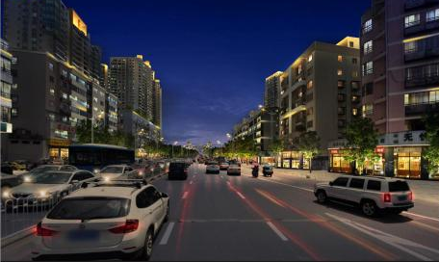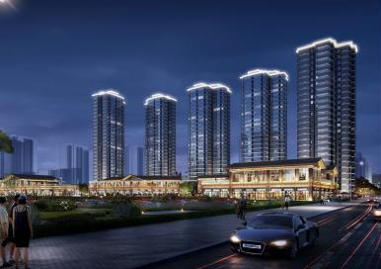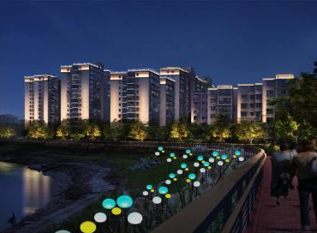
图2-2-1 住区照明示意图
3“一江两岸”（涪江、河东、河西滨水岸线）应保证整体色彩及动态协调性。广场、公园等近人尺度的公共活动空间场所以及其他照明载体的亮（照）度均匀度应控制在0.6—1；
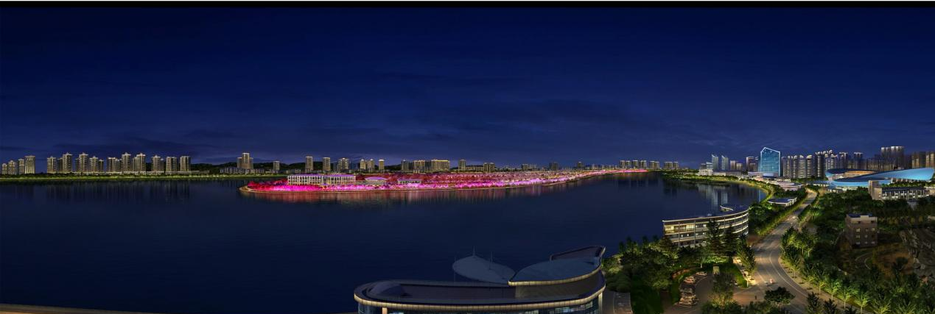
图2-2-2 涪江（观音湖）照明示意图
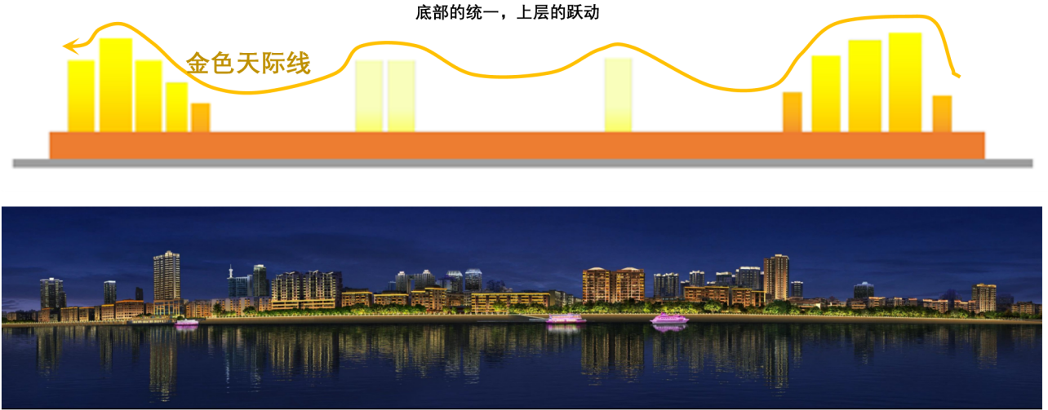
图2-2-3 河西滨水岸线（温暖老城形象）照明示意图
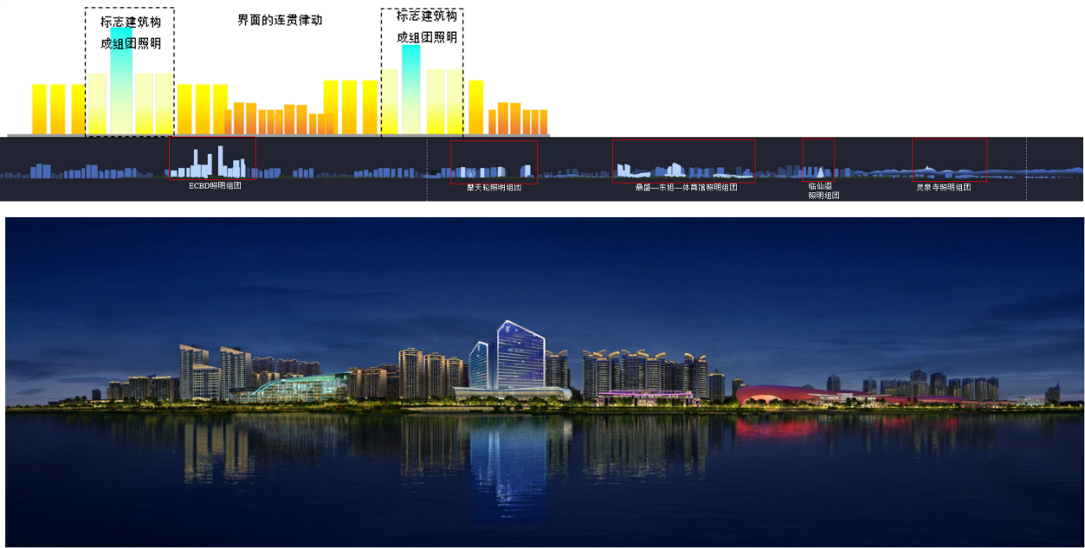
图2-2-4 河东滨水岸线（从古韵到现代的氛围过渡）照明示意图
4室外公共区域夜间照明照度值和一般显色指数不应低于表3.1.3规定的限值；
表2.2.1 室外公共区域夜间照明参数
场所 | 平均水平照度  Eh,av(lx) | 水平照度  Eh,min(lx) | 垂直照度  Ev,min(lx) | 半柱面照度  Esc,min(lx) | 一般显色指数
主要附属道路 | 15 | 3 | 5 | 3 | 60
其他附属道路 | 10 | 2 | 3 | 2 | 60
健身步道 | 20 | 5 | 10 | 5 | 60
活动场地 | 30 | 10 | 10 | 5 | 60
注：水平照度的参考平面为地面，垂直照度和半柱面照度的计算点或测量点高度为1.5m。
5在交通管制信号装置环境10米以内及背景空间内的广告与标识照明，不得采用闪烁方式及辐射红、黄、绿三色的光源照明；禁止使用造成交通行驶与航空运行时视觉混淆、使行人产生眩光、对住宅居室、学校、医院投射灯光、激光灯等造成光污染的照明设施。
    - 住区应采取措施降低热岛强度，且应满足下列要求：
1场地中处于建筑阴影区外的室外活动场地应有乔木和人工遮荫，遮荫面积宜达到户外活动区域总面积的30%；
2场地中处于建筑阴影区外的机动车道应配置遮荫树木，设有遮阴行道树的路段长度宜超过70%；
3住区应采取措施降低屋面太阳辐射得热，屋顶的绿化面积、太阳能板水平投影面积以及太阳辐射反射系数不小于0.4的屋面面积合计比例宜不小于75%。
    - 应根据当地气候条件，通过疏密有致的形体布局、底层架空等措施，保障住区人行和停留区域的自然通风舒适性：
1在冬季典型风速和风向条件下，建筑物周围人行区距地高1.5m处风速宜小于5m/s, 户外休息区、儿童娱乐区风速宜小于2m/s，且室外风速放大系数宜小于2；除迎风第一排建筑外，建筑迎风面与背风面表面风压差不宜大于5Pa；
2过渡季、夏季典型风速和风向条件下，场地内人活动区不宜出现涡旋或无风区；50%以上可开启外窗室内外表面的风压差宜大于0.5Pa。
    - 住区的交通流线组织应便捷、顺畅，并符合下列规定：
1住区内应严格实行“人、车、非机动车”分流设计，确保行人、车辆和非机动车的动线互不干扰。人行流线应优先考虑便捷性和安全性，避免与车行道交叉。车行流线应设置明确的导向标识，减少对居住环境的噪音和污染影响。
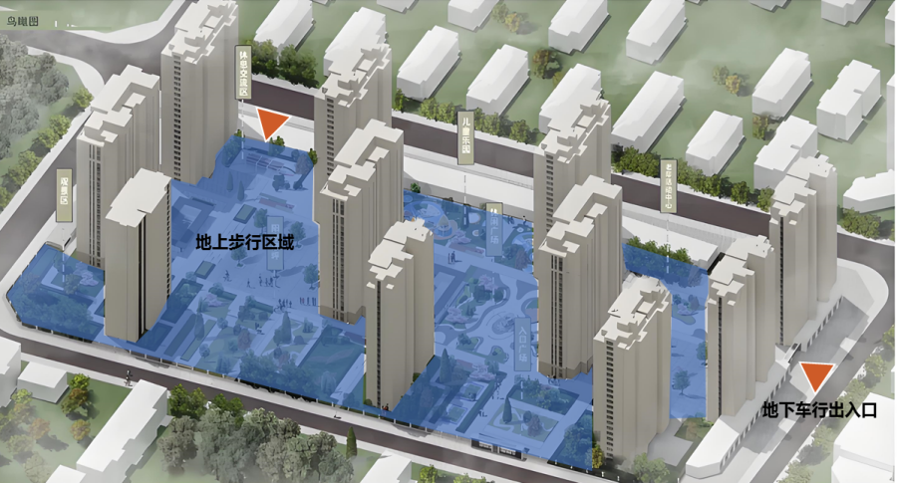
图2-2-5 人车分流示意图
2住区应构建绿色出行系统，住区人行系统与街区、城市人行道、非机动车道、公共交通站点等慢行系统顺畅衔接；应设置连续、安全、通达的自行车交通系统，非机动车道应连续、障碍物不得影响车道宽度，应具备道路配套设施。
3住区应注重归家仪式感的打造，鼓励有条件的住区打造高颜值、人性化、智能化的地上人行归家流线和地下车行归家流线，考虑减少出行、搬家、急救、快递、垃圾清运等不同车辆的动线对小区的干扰。地下车行归家流线应注重导向性和舒适性，如设置清晰的标识系统、照明充足的通道和便捷的电梯直达入户。
4住区应统筹考虑无淋雨的动线系统，鼓励在住区主要人行流线上设置风雨连廊，覆盖从出入口到单元门的全程，确保居民在雨天也能舒适出行。
    - 住区机动车停车场布局应方便使用和管理，除应符合国家现行标准外，还应符合下列规定：
1车位配比应符合遂宁城市规划管理技术规定要求。机动车停车库应优先利用地下空间集中设置，应明确划分停车区、行车道、疏散通道等功能区，充电设施、电缆等的布置不应影响疏散通道、安全出口的净宽和出入。
2住区出入口附近宜设置出租车、网约车等公共车辆临时停靠泊位及共享单车停放区域；
3无障碍机动车停车位应设在便于出入、靠近单元口、地下靠近垂直交通的位置，应设宽度不小于1.20米的轮椅通道，并设置明显的标识；
4新建住区应按100%车位预留充电设施安装条件。新建汽车库内配建的分散充电设施在同防火分区内应集中布置，应独立设置防火单元，每个防火单元的最大允许建筑面积按1000平方米划分，并配备火灾自动报警系统、排烟设施、自动喷水灭火系统、消防应急照明和疏散指示系统等消防设施。
    - 住区非机动车停车场所位置应方便使用、方便管理、满足消防安全，并应符合下列规定：
1非机动车与附建式电动自行车停车位宜设在地上或地下一层。住区内非机动车存放位置出入口距小区主要出入口距离不宜大于100m；
2地上独立式电动自行车停车场边界与建筑物外墙门、窗、洞口等开口部位，以及安全出口之间最近边缘的间距不应小于6.0m；当建筑外墙保温或装饰材料燃烧性能等级低于A级时，电动自行车停车场边界与建筑物外墙之间最近边缘的间距不应小于6.0m；
3当附建式电动自行车停车库设置在架空层时, 停车库与架空层其他功能区应采用防火墙进行防火分隔，且面向室外的架空层区域不应封闭，以满足通风排烟需要；当设置在地下一层时，停车层地坪与室外地坪的高差不应大于7m；
4电动自行车充电设施宜在电动自行车停放场所内集中设置，并应设置消火栓、排烟设施、自动喷水灭火系统、火灾自动报警系统等强化消防安全的措施，并满足《四川省住宅小区电动自行车停放场所消防技术导则（试行）》的有关规定。
    - 住区应合理打造出入口、住区大堂、单元门厅、候梯厅、地下车库的多层级公共空间体系，提升住户归家动线的仪式感、安全感和体验感。
1住区主出入口应提升住户舒居体验，宜结合住区大堂设置酒店式落客区、公共交往空间及配套服务设施；
2住区出入口应采取措施避免流线交叉，宜设功能性次出入口，设置访客车位、快递车位、智能快递存放区域等，避免影响主要人员、车行出入口，避免与主要流线交叉。
3住区出入口应统筹考虑居民交通便利出行，住区地库的坡道地上出口与室外道路垂直相接时，从坡道起坡点到道路边线应设不小于7.5m的缓冲空间，且应有良好的通视条件。主要出入口宜设置进深不小于10m、面积不小于200㎡的缓冲空间，宜设置出租车、网约车等公共车辆临时停靠泊位及共享单车停放等区域，鼓励结合住区大堂与风雨连廊，形成一体化的车辆候客区。
    - 住区应完善特殊车辆动线设计，满足消防疏散要求。
1消防车、救护车等应急车辆通道应保持24小时畅通，车道宽度不小于4米，净高不低于4米。
2快递车、垃圾清运车等物流车辆动线应避开主要人行流线，设置专用装卸区域。
    - 住区应完善配套设施，满足居民多样化生活需求，打造功能复合、智慧管理、全龄友好、绿色低碳的高品质宜居社区。
1融合设计商业、文化、健身设施，提高空间利用率；
2引入智能垃圾处理、数字化社区服务，提升运维效率；
3设置从儿童游乐到老年健身器材，覆盖全年龄段需求；
4采用环保材料修建健身步道，垃圾房负压除臭，体现可持续发展理念。
    - 新建住区应高标准配建物业管理用房、社区用房，满足物业服务、社区服务、老幼人群日常生活、健康服务需求，并应符合下表要求：
表2.2.2 住房基础配套设施配置一览表
分类 | 具体要求
物业管理用房 | 新建住宅项目总建筑面积在10万平方米以下，按总建筑面积4‰配置，且建筑面积不小于100平方米；  总建筑面积在10万平方米以上（含10万平米）、30万平方米以下，按总建筑面积3‰配置，且建筑面积不小于400平方米；  总建筑面积在30万平方米以上（含30万平米），按总建筑面积2‰配置，且建筑面积不小于1000平方米；  物业管理用房可分处设置，每处建筑面积不小于100平方米，且位于地面以上部分不低于50%；
养老及托幼设施 | 宜按每百户不小于20平方米的标准配套建设老年活动、托幼服务用房；  按每百户不小于30平方米的标准配套建设老年人日间照料中心；  鼓励大中型住区配建嵌入式养老公寓，并引入专业机构运营。
儿童及老年人活动场地 | 住宅建筑面积＜5万平方米，按住宅建筑面积7.5‰配建儿童及老年室外和室内活动场地（其中室内活动场地面积不低于总场地的30%，且室内建筑面积不低于50平方米）；  5万平方米≤住宅建筑面积＜10万平方米，按住宅建筑面积8‰配建儿童及老年室外和室内活动场地（其中室内活动场地面积不低于总场地的30%，且室内建筑面积不低于150平方米）；  10万平方米≤住宅建筑面积＜20万平方米，按住宅建筑面积8.5‰配建儿童及老年室外和室内活动场地（其中室内活动场地面积不低于总场地的30%，且室内建筑面积不低于270平方米）；  20万平方米≤住宅建筑面积，按住宅建筑面积9‰配建儿童及老年室外和室内活动场地（其中室内活动场地面积不低于总场地的30%，且室内建筑面积不低于550平方米）。
    - 有条件的新改建住区应根据社区实际需求，增加额外的公共服务设施、商业服务设施，满足小区居民娱乐、休闲、社交等生活需求：
1应设置小超市、快递站、银行网点等嵌入式服务设施，宜设置有理发店、书吧、茶室、咖啡厅、健身房、游泳池等服务空间和设施；
2应打造共享空间、邻里交流的居住场景，宜设置社区食堂、公共厨房、共享客厅，鼓励有条件的住区设一处共享菜园，通过社区居民共同管理维护，开展认种共享、亲子活动等促进邻里交往；
3应响应住户活动需求，根据住区规模在公区设置功能复合的文娱展演空间与社群交往场所，鼓励室外宜配置场地面积不少于200㎡，室内公区宜配置面积不少于100㎡；
4除便民商业服务设施外，鼓励引入跨界融合的全新消费业态满足不同人群的复合化需求。
    - 住区应通过合理的底商管理，营造安全活力的街道空间，提升街区活力：
1住区应合理配置零售商业，兼容的商业建筑面积不宜超过项目总计容建筑面积的10%；
2住区应合理设置商业设施，社区底商宜布局在宽度30米以下的非主要干道两侧，宜结合小区主要人行出入口、社区公共空间等规划布局，与周边商业形成连续界面；设置社区底商的住宅楼栋，与社区底商建筑高度相同的部分不应设置住宅功能，宜设置架空层降低社区商业对住宅部分的不利影响；
3社区商业的业态不应对居住环境造成油烟污染、噪声污染和其他负面影响。
    - 住区内垃圾房、垃圾转运站等易产生异味的功能性用房应与居住空间保持适当距离，避免对居民带来不良影响：
1应科学合理规划环卫流线，生活垃圾应在不影响居民生活的前提下及时收集、及时清运，并且垃圾运输车通行流线宜避开住户主要人行流线；
2地上垃圾收集点设置应合理并应与周围景观协调，不宜位于住宅单元出入口、人流密集的道路两侧或空气不流通、阴暗、潮湿的地点，宜与建筑保持3m以上的卫生距离；
3地上垃圾收集点应便于识别、分类收集垃圾，收集容器应具有自封闭功能。鼓励同时于收集点配备保洁取水点、洗手池和排水设施，方便垃圾的投放和清洁；
4垃圾房应设置于主导风向的下风处、隐蔽且方便使用并设置单独的对外出入口，应独立排风并经过除臭净化措施处理后排至室外对人员无影响区域、应设置独立的排水管道排至室外检查井、供水管道应设置防回流措施。地下垃圾房应独立排风并通过除臭净化措施处理后排至室外对人员无影响区域。鼓励有条件的住区设置负压垃圾房，促进通风换气的效果；
表2.2.3 住房配建垃圾用房配置一览表
分类 | 具体要求
垃圾用房 | 新建住宅项目，按住宅建筑面积8‰配建垃圾用房，且建筑面积应不小于20平方米，住宅建筑面积较大的项目可分散设置垃圾用房；  设有农贸市场的用地内应配建建筑面积不小于20平方米的垃圾用房。  垃圾用房建筑面积可不纳入计容。但占地面积应纳入建筑密度计算。
    - 应合理布置室外吸烟区，并应满足下列要求：
1室外吸烟区应布置在建筑主出入口的主导风的下风向，且与所有建筑出入口、新风进气口和可开启窗扇的距离不应少于8m，且距离儿童和老人活动场地不应少于8m；
2室外吸烟区应与绿植结合布置,并合理配置座椅和带烟头收集的垃圾筒，从建筑主出入口至室外吸烟区的导向标识完整、定位标识醒目，吸烟区设置吸烟有害健康的警示标识。
    - 住区绿地配置应符合以下要求：
1住区应合理提升小区绿化水平，绿地率不应低于30%，不宜低于35%；
2植物配置应满足多样性，并应使用乔灌草复层绿化、常绿树种与落叶树种搭配、速生树种与慢生树种相结合，其中每100㎡绿地上乔木数量不宜少于5株，乔灌覆盖率不宜少于70%，植物景观效果需做到四季常绿、三季有花；
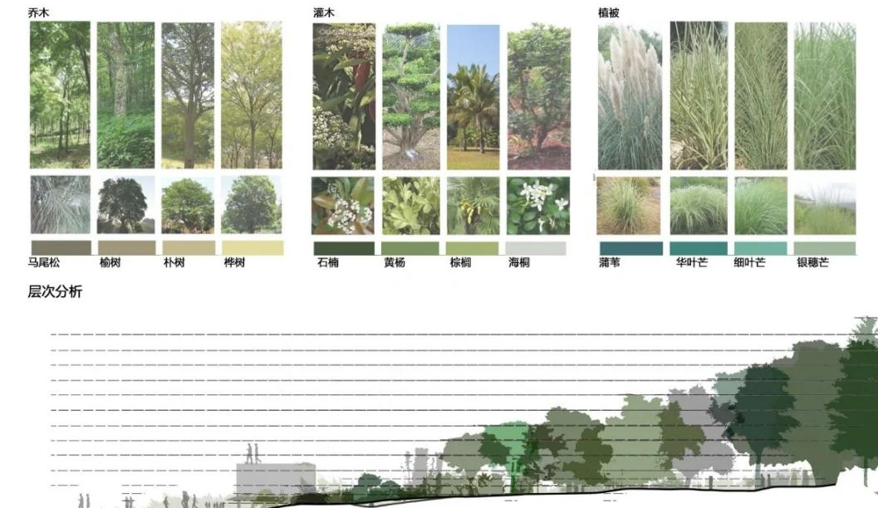
图2-2-6 植物配置引导图
3植物选择应优先选用适宜遂宁本地气候特点与体现城市特色的植物，选择适应当地气候和土壤、对人体与环境无毒害、易维护、病虫害少、景观效果好的品种，种植区域覆土深度和排水能力应满足植物生长要求；
4高大乔木树干中心点距离住宅外窗不应小于8.0m。
    - 住区应注重绿色空间、生态要素的立体整合。新建住区宜采用空中共享平台、生态阳台、屋顶绿化、底层架空绿化等多类型立体绿化形式。其中屋顶、露台或阳台绿化面积占可绿化面积的比例不宜小于30%，架空层固定绿化面积占可绿化面积的比例不宜小于30%。鼓励有条件的住区，在阳台预设种植槽、种植箱或种植池并预留上下水条件；鼓励有条件的住区展开生态试点，总体绿容率不低于3.0。
    - 住区应注重架空层空间的一体化打造。住区宜将空间开敞、无围护结构的架空层作为休闲、健身、娱乐、学习、绿化等公共空间使用，但不宜作为停车或车行交通空间使用。架空层层高不宜低于4.5米。
    - 住区应结合集中绿地、景观小品设置全龄活动场地，布置相应的休闲座椅、健身器材等设施，并应符合下列规定：
1全龄活动场地应设置供活动人员休息的座椅；
2活动区域应有充足的日照条件，同时考虑引导夏季自然风和阻挡冬季寒风；
3活动区域绿化空间应保障视线通透，场地应设置夜间照明设施，保障活动区域及附近的人员安全。
    - 住区应根据人口规模、住区和社区建设情况，完善住区健身场地设施。
1新建住区和社区应按照室内人均建筑面积不低于0.10㎡或室外人均用地不低于0.30㎡的标准配建健身设施；
2应设置健身活动场地和健身步道，健身步道宽度不应小于1.25m，长度不少于用地红线周长的1/4且不少于100m，应采用环保型弹性减振材料并设置引导标识；
3住区应按规模配置以乒乓球台等小型设施为重点的体育健身设施和场地，设施种类不应小于4种，宜符合表2.2.4的规定。
表2.2.4 新建小区规模与公共体育设施配置表
小区规模（m²） | 室内公共体育设施建筑面积（m²） | 住区适配体育设施
S＜50000 | ≥250 | 羽毛球、三人篮球、软式排球、台球、乒乓球、操房、棋牌等
50000≤S≤100000 | ≥350 | 羽毛球、三人篮球、排球、台球、乒乓球、健身房、棋牌等
50000≤S≤120000 | ≥500 | 游泳池、羽毛球、篮球、乒乓球、健身房、棋牌等
S＞120000 | ≥600 | 游泳池、五人足球、羽毛球、篮球、乒乓球、台球、健身房、棋牌等
    - 住区应注重改善各类人群的健康状态，宜构建疗愈景观体系。鼓励住区景观通过增强五感疗愈等方式，打造更有利于健康的物理环境：
1适老健康品质优化提升中应从老年人实际感知视角出发，关注绿地空间恢复性特征对老年人各类健康行为活动的影响，从而提升住区绿地空间的老年人心理健康促进效应；
2儿童互动设施应在满足相关规范要求的基础上进行专项设计，应选择低甲醛、强吸附、强净化材料，并注重防滑、防撞等安全性要求；活动场地应采用软性地面铺装，色彩宜鲜明，铺装材料应符合国家相关环保要求；儿童活动场地宜配置休息座椅，室外休息座椅应设置树木遮荫或其它遮荫设施；
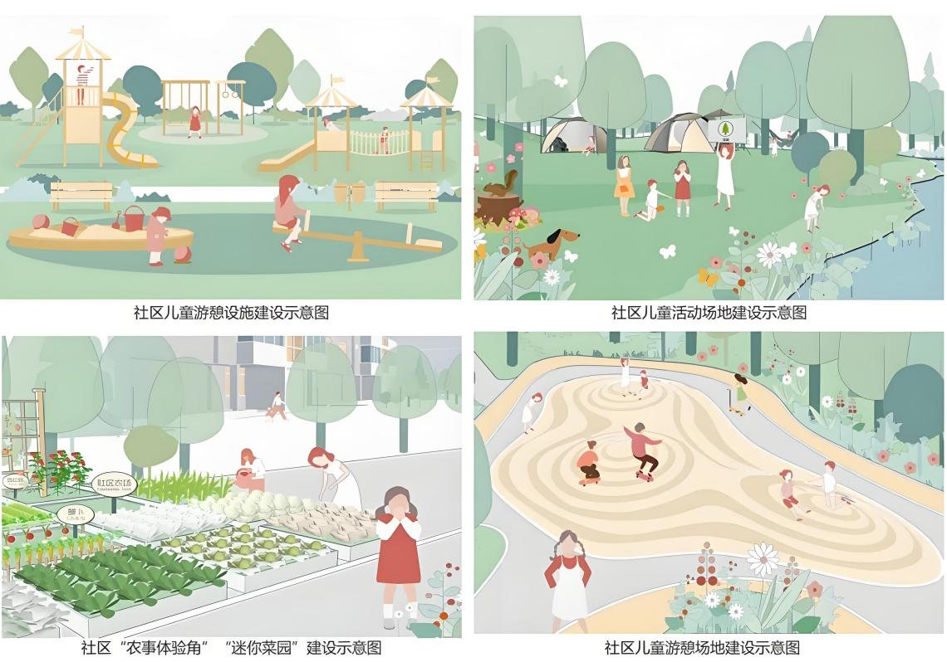
图2-2-7 适幼设施引导图
3疗愈感受品质优化提升中应注重从植被配置、材料质感、声光色彩、场所营造等细节出发，挖掘并彰显社区景观的健康价值。
    - 住区外部活动场地、人行道路应采用防滑地面，或采用涂刷防滑剂、表面开凿防滑槽、刻纹、安装防滑带（条）、凿毛、烧毛、拉毛等措施，防滑等级达到现行行业标准《建筑地面工程防滑技术规程》JGJ/T 331规定的Ad、Aw级，室内地面材料干态静摩擦系数应≥0.70，室外及室内湿态摆式阻滑值应≥80。
    - 临城市重要开敞空间或临红线宽度30米以上城市道路的住宅建筑，应进行建筑外立面公建化设计：
1建筑外立面阳台外缘至道路红线或绿线的距离不应小于建筑后退距离；
2建筑外立面阳台应封闭，不宜设置外凸出挑式阳台。
    - 住宅应选用耐脏、耐老化、易清洗的立面材料，并符合遂宁城市规划管理技术规定要求。涂料外墙应采用质感涂料、真实漆等增强立面质感与肌理；鼓励有条件的住区采用石材、陶板、金属板等富有质感且耐久性强的材料，并且组织好立面分隔、材质交接设计，体现细节的质感。住宅建筑底部（不少于两层）外立面宜选用（干挂）石材、金属、陶板等高品质外装饰材料。
    - 住区应遵循《遂宁市建筑第五立面设计导则》《遂宁市中心城区建筑第五里面技术指南（试行）》要求，分区、分级、分类管控第五立面：
1打造多元化特色示范屋顶，鼓励打造光伏屋顶、空中消费屋顶、空中花园屋顶、彩绘屋顶、体育+文化屋顶等多元化特色示范屋顶，唤醒“第五立面”沉睡资源，让“第五立面”成为整个城市空间体系中集聚经济价值、社会价值、生态价值、文化价值的宝地；
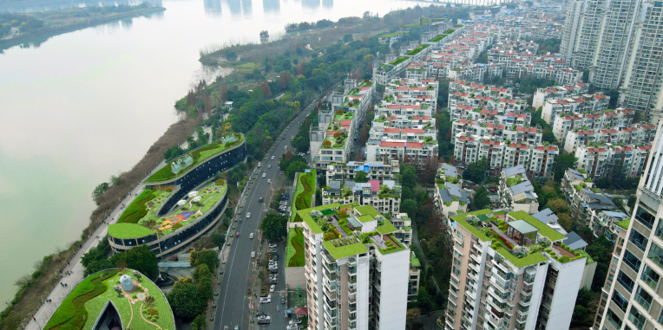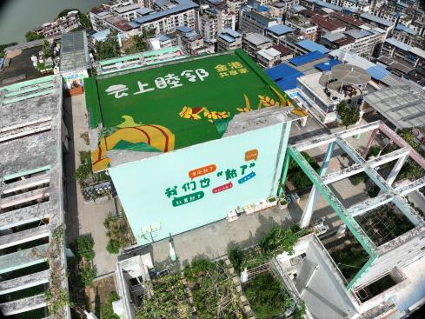
图2-2-8住宅第五立面改造示意图
2重点管控好文化地标区、门户节点区、功能核心区、重要眺望系统的城市第五立面，让城市更有颜值、更有气质、更有特质；
3一般管控区待建区域以城市设计为基础进行总体风貌分区，结合城市设计，依据片区特色进行总体色彩引导，对居住建筑类型进行顶面形式要素控制，同时确定各区屋顶形式、色彩、材质，引导待建区域屋顶健康有序发展。

表2.2.5 一般管控区风貌分区分类引导表
风貌分区 | 建筑类型 | 控制要素 | 控制要求
涪江滨水风貌区 | 居住建筑 | 第五立面顶部形式：多层顶部宜采用坡屋顶、平坡结合的方式，高层结合形象、功能、夜景一体设计，可采用退台、收分等造型变化；  材料及颜色：材质采用安全耐久、防水性能好的绿色、节能材料，建筑屋顶主导色分区管控； | 塑造滨水灵动、精致整洁、绿色开放、生态宜居的西部水都俯瞰风貌景观
临山城市风貌区 | 居住建筑 |  | 塑造山屋融合、景屋和谐的风貌特色，反映遂州山水养心的自然生态城市特征
传统文化风貌区 | 居住建筑 |  | 打造隽美灵秀、典雅厚重的城市胜境，强调遂宁古朴的人文风貌
绿色产业风貌区 | 居住建筑 |  | 塑造绿色现代、简约明朗的屋顶气质
山水小镇风貌区 | 居住建筑 |  | 强调精巧宜人、生态和谐、诗意栖居的山水田园风貌特色
具体分区以遂宁市建筑第五立面设计导则为准。
4结合老旧小区改造、城市更新等工程，通过屋顶净化、序化、彩化、绿化、坡化等专项行动，分类整治并提升第五立面整体品质。
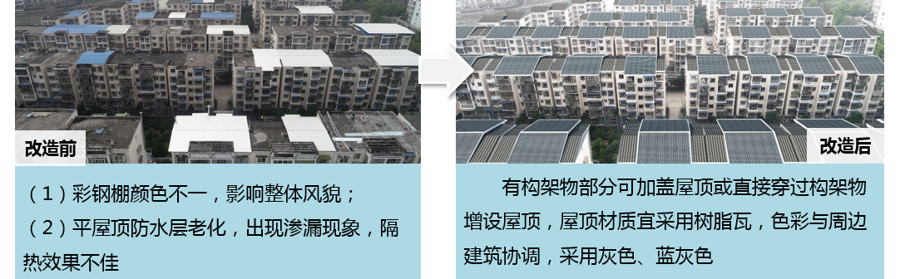
图2-2-9屋顶漏雨整治措施示意图
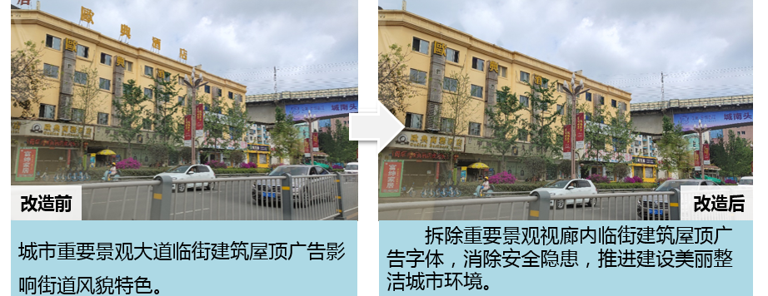
图2-2-10屋顶违建净化措施示意图
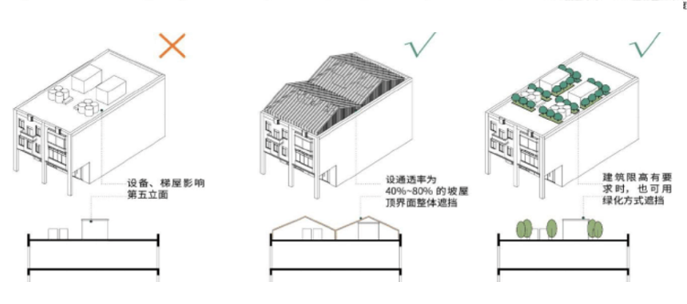
图2-2-11屋顶序化整治措施示意图
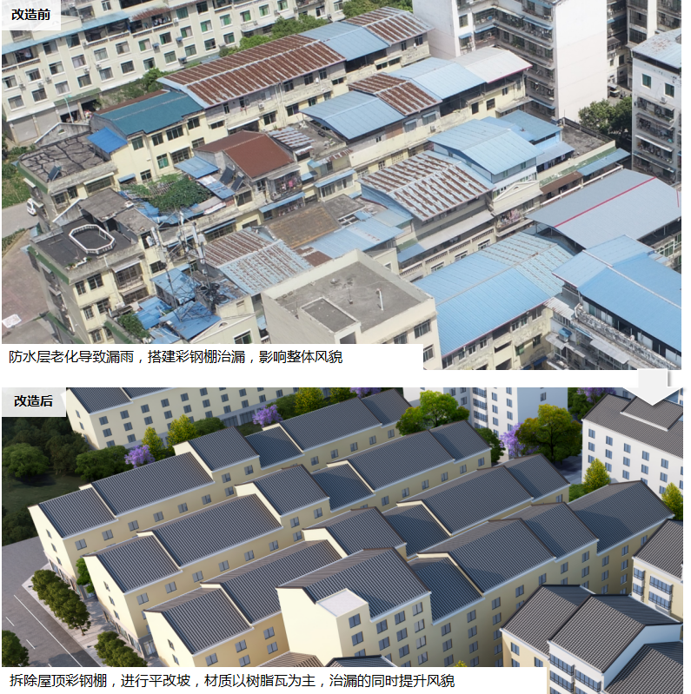
图2-2-12屋顶彩钢棚整治措施示意图
    - 住区建筑应统筹考虑采光视野与立面风格的表达形式，不应使用玻璃幕墙。须合理选择幕墙材质，减少眩光、注重保温隔热、隔声与气密性能。
    - 住区附属设施、设备应与周边环境、建筑统一设计，形成完整的风貌：
1总平面中突出地面的井道和楼梯间等建（构）筑物应与建筑本体风貌协调设计；
2空调室外机、太阳能热水器、屋顶水塔和通讯设备等附属设施应结合建筑外立面统一设计；
3管网柜、变配电房、燃气调压站、垃圾收集点等室外设备、设施应结合景观小品、标识等进行一体化设计，距离住户主要归家动线道路的最近边缘不应小于1.5m，宜进行遮蔽化、景观化处理，并满足设备正常使用需求与防火要求。
4电力、污雨水、燃气、弱电等各类机电设备检查井不应布置在住户主要归家动线上，不可避免时应进行隐蔽处理。
    - 住区应通过多元化方式强化与周边环境的开放融合，加强街道和建筑界面的一体化设计：
1住区应弱化实体围墙建设，宜使用透空栏杆、通透性围墙、绿篱等软隔断方式，加强住区景观的视线通透度，提升公共界面的绿化感知度；
2新建的住区应统筹考虑建筑退界与规划绿地的景观环境效果，宜结合主入口以及商业服务空间沿街布局附属绿地，打造功能复合、界面通透的亲绿宜人空间。
3住区建设应合理确定场地高程，当场地与周边现状高差过大时，应进行景观化放坡处理，确需设置挡墙的，底层挡墙的高度不宜高于1.5m。当与城市道路或相邻地块之间高差较大时应采取有效的防倒灌措施。
    - 住区海绵建设应符合以下要求：
1坚持生态为本、自然循环，注重源头管控，加强多专业协同，注重多目标融合，考虑后期运维成本，从“源头减排、过程控制、系统治理”着手，综合采用“渗、滞、蓄、净、用、排”等技术措施；
2明确屋面、地面、广场、道路、绿地雨水径流组织路径，优先将雨水引入海绵城市设施进行下渗、蓄存、利用，超标雨水再进入市政管网；
3结合遂宁本地特色，选择透水铺装、绿色屋顶、下沉式绿地、植草沟、雨水花园等低成本、易维护的海绵城市设施；
4根据雨水径流路径，合理布局海绵城市设施，确保各设施的位置和占地面积满足设计要求，下沉式绿地、植草沟等设施的标高应低于周边地面，便于雨水汇集和下渗。
    - 通过遂宁特色海绵措施打造遂宁特色住区：
1“微创”型雨水井口:通过小范围的改造提升雨水井的排水效率和防堵塞能力，“微创”改造将雨水对径流的污染减少70%以上；

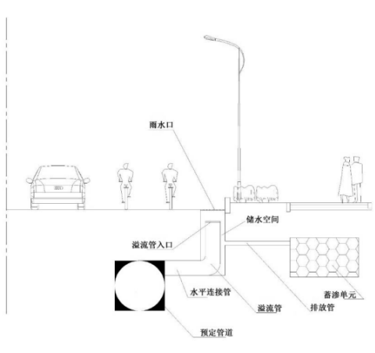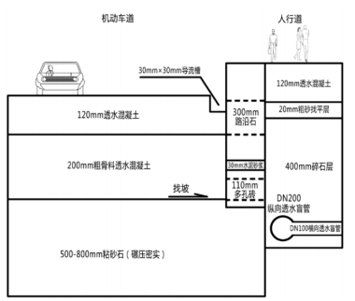
图2-2-13“微创”型雨水井口示意图（左）、整体透水混凝土道路示意图（右）
2整体透水混凝土道路:路面雨水渗入粘砂石层上方，经开孔路沿石、多孔砖等结构渗入人行道下方的碎石渗透带；
3钢带波纹管蓄水带:大口径钢带波纹管均匀布局于碎石渗透带之中，并分段设置检查井；
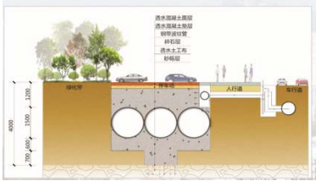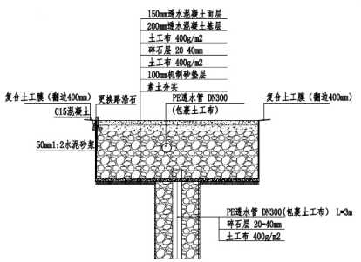
图2-2-14 钢带波纹管蓄水带示意图（左）、卓筒井渗透设施示意图（右）
4卓筒井渗透设施:通过渗透井将碎石、钢带波纹管等人工小海绵与地下天然砂卵石层大海绵有效联通。
    - 住区应根据遂宁本区域降雨、地理水文条件合理进行场地低影响开发与雨水控制利用。应因地制宜选取合理的设施技术、通过绿色生态设施的建设来满足海绵城市控制性指标，促进雨水的自然积存、自然渗透、自然净化：
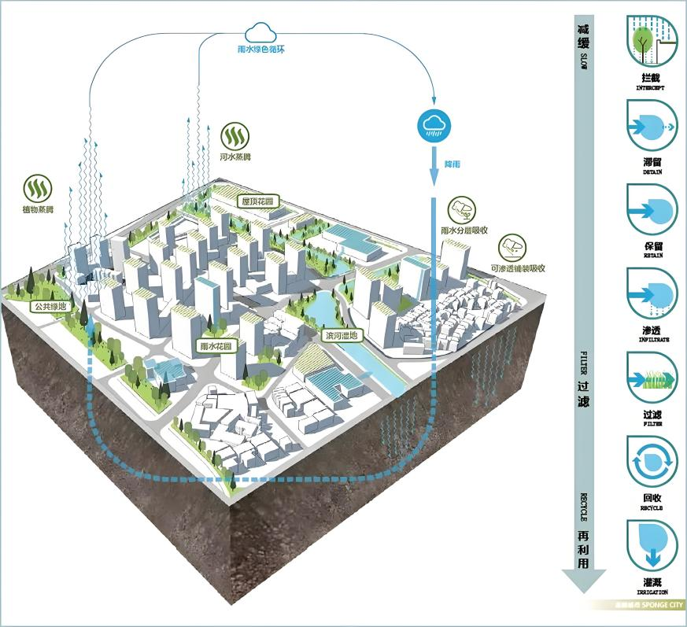
1住区年径流控制率、年径流污染削减率等指标应满足遂宁市海绵城市建设相关要求规定；
2住区内海绵设施应采用屋顶绿化、下沉式绿地、雨水花园、植草沟、透水铺装等绿色基础设施减弱径流峰值，提高城市韧性，增强抗洪涝风险能力。其中有条件的住区，下沉式绿地与雨水花园面积宜占住区绿地总面积的50%及以上、透水铺装面积宜占住区硬质铺装面积的50%及以上；
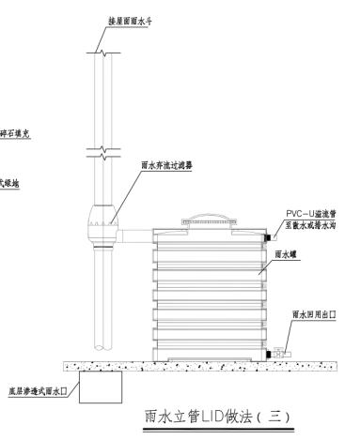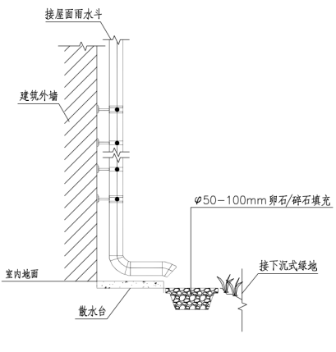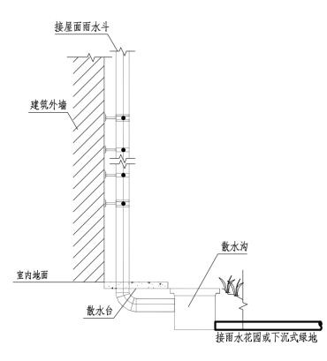
图2-2-15 雨水收集系统示意图
3海绵设施内植物应优先选择乡土植物，采用根系发达、耐水湿、耐干旱、易养护、对水体具有一定净化功能且具有一定观赏效果的植物品种；
4住区应保护并合理利用场地内原有自然水域、湿地、坑塘、沟渠等原有海绵体，促进雨水的自然积存、自然渗透、自然净化。
    - 在海绵小区景观提升方面，参照设计导则分别对建成区住宅和新建区住宅提出指标控制，确定透水铺装率、下沉式绿地率、屋顶绿地率的引导性要求：
1建成区海绵小区控制植物净化设施在10%-15%，透水路面40%，绿色屋顶10%的海绵指标；
2新建区按照低层、多层、高层住宅分别进行海绵指标管控，其中：低层住宅指标控制为：植物净化设施70%，透水路面60%；多层住宅指标控制为：植物净化设施60%，透水路面60%，绿色屋顶50%；高层住宅指标控制：植物净化设施60%，透水路面60%，绿色屋顶50%。
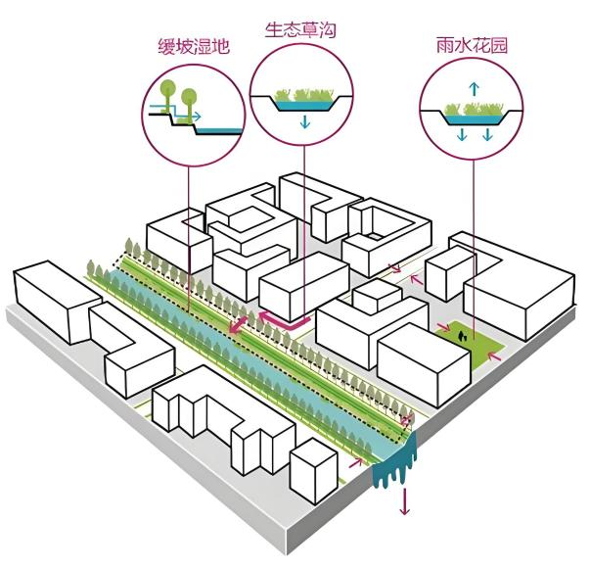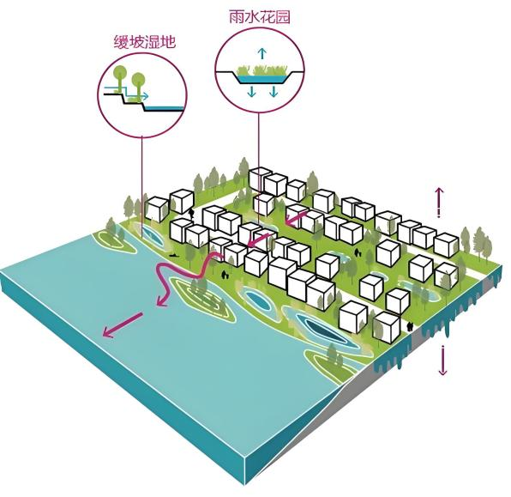
图2-2-16 建成区老城区景观提升示意图（左）、新建区低层住宅景观提升示意图（右）

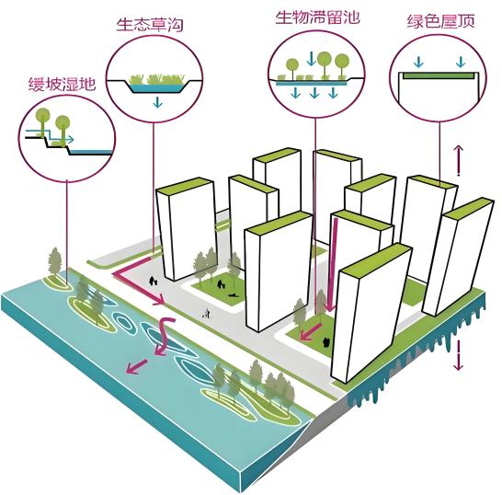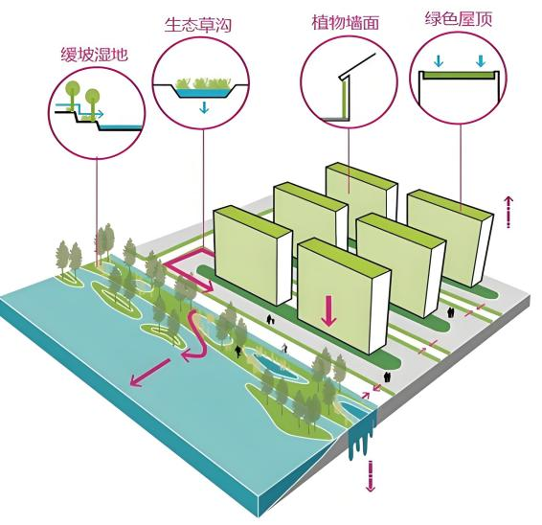
图2-2-17 新建区多层住宅景观提升示意图（左）、新建区高层住宅景观提升示意图（右）
    - 住区应结合当地规划建设实际情况进行海绵城市专项设计，并符合以下要求：
1可渗透地面面积比例不应小于45%；
2下凹式绿地、雨水花园等有调蓄雨水功能的绿地和水体的面积之和占绿地面积的比例应达到40%，并应设置溢流口或草地雨水口，溢流口顶部标高应高于绿地50mm-100mm；
3规划场地地表和屋面雨水径流，年径流总量控制率不低于70%。
    - 住区应在出入口、单元大堂设置非接触门禁系统，能够保护住户隐私信息，具有权限管理、记录查询等功能竞争力和能力。
    - 住区主入口、主要道路、重要活动场所、单元内等关键位置，应设置高清数字视频监控，住区周界应设置周界摄像机或电子围栏等防护设施。
    - 住区内应设置高空抛物监控和全景摄像头，老年活动场地和儿童活动场地应设置无死角监控。
    - 住区内的水域、电力电信设施、公园绿地等应实行24h监控。
    - 住宅电梯应设置智能监测设备，防止电动非机动车及充电电池进入。
- 住宅设计
  - 建筑设计
    - 住宅空间应按套型设计，并应设起居室（厅）、卧室、厨房、卫生间等基本功能空间，宜设置书房、入口玄关、景观阳台和生活阳台、衣帽间、储藏间等其他功能空间。
    - 住宅各功能空间应明确合理，实现洁污分离和动静分离。合理安排各空间序列，减少交通面积，组织好公共空间和私密空间的关系，避免相邻住户的视线及噪声干扰。
    - 套型设计中各房间应方正，宜南北通透，主要使用空间不宜出现梁、柱等结构构件，鼓励采用轻质隔墙或可移动家具，以满足未来改造所需。
    - 新建住宅应满足下列要求：住宅全屋层高不应低于3.10m。设有户式中央空调和集中新风系统的住宅，层高不应低于3.20m。卧室、起居室室内净高不应低于2.60m，局部净高不应低于2.20m，且局部净高低于2.60m的面积不应大于室内使用面积的1/3。鼓励有条件的项目适度加大空间高度。
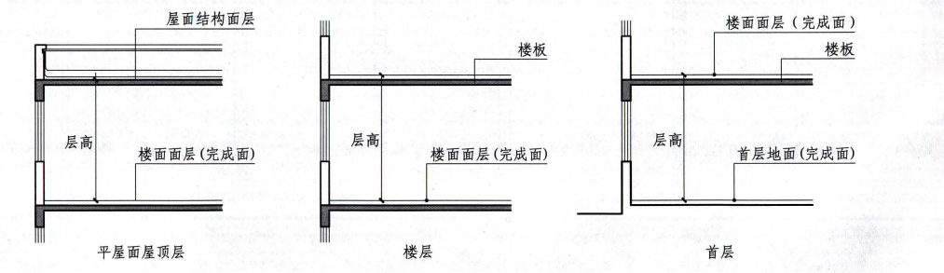
图3-1-1 建筑层高图示
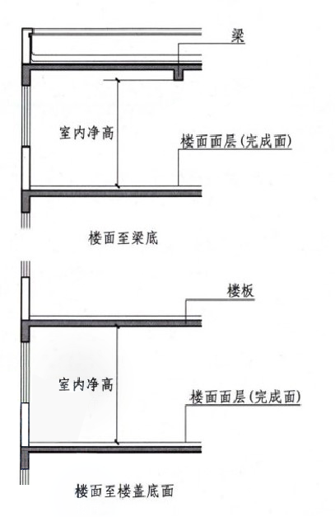
图3-1-2 建筑净高图示
    - 入户玄关宜相对独立，有一定的仪式感和遮蔽性。入户玄关通道除开鞋柜等家具后，净宽不应小于 1.20m。
    - 起居室减少直接开向起居室的门洞数量，保障≥3.00m连续实墙面。推行"起居+"复合模式，与餐厅、书房、阳台开放式大空间、洄游式动线、弹性隔断系统，增加空间趣味性。
    - 厨房宜长边与餐厅相对，面积不宜小于5.0㎡，操作台面总长不宜少于 3.0m。厨房可与起居厅、餐厅一体化设计，宜设置降温设施。
    - 卫生间入厕空间、盥洗空间、洗浴空间宜独立布置。应强化五防系统：防水、防臭、防滑、防霉、防撞。采用推拉门，预留无障碍设施空间。
    - 生活阳台开门净宽度不宜小于 0.80m。景观阳台可考虑与起居室、书房空间等形成洄游动线或完整大空间。
    - 住房套内空间应满足无障碍的要求，并应符合下列规定：

1 户门的门槛高度和户门内外高差不应大于 15mm，厨房、卫生间与相邻空间地面的高差不应大于 15mm，并应以斜坡过渡；

2 当卫生间门向内开启时，应预留向外开启或推拉开启的空间条件；

3 卫生间便器和洗浴器旁应设扶手或预留安装条件；

4 老年人使用的卫生间应紧邻老年人卧室布置。
    - 住宅单元出入口、架空层出入口处应设置雨篷等防坠落措施，雨篷挑出长度不应小于1.50m。除出入口外，高层建筑周边应设置不小于2.50m宽的防止高空坠物绿化缓冲区或隔离带。
    - 单元入户平台与室外地坪宜以缓坡相接，台阶与坡道并行设置，坡道两侧设防撞挡台并设置轮椅回转空间，宜采用合适的智能门禁系统，方便住户和访客使用。
    - 住宅公共走道净宽不应小于1.20m，最低点净高不应低于2.30m。外开入户门开启范围外侧宜预留不小于0.60m的安全距离。
    - 最高入户层为二层及二层以上的住宅建筑，每个住宅单元应设置电梯，且至少应设置1台可容纳担架的电梯。
    - 每单元应至少有一部电梯满足无障碍设计要求。楼梯双侧设置连续扶手，踏步边缘设防滑条和颜色对比警示线。
    - 地下机动车库应合理布置地下归家动线，在各单元入口处应设置地下门厅。停车位不应占用通往住宅地下门厅的人行道，人行道宽度不应小于 1.2m。
    - 屋顶采用一级防水标准，光伏屋面在支架固定处预埋防水基座，螺栓孔注胶密封。
    - 住宅防水防潮性能应符合下列规定:

1 单元出入口、开敞阳台和露台等出入口处应采取防止室外雨水侵入室内的措施；

2 门窗框与外墙间连接处应采取有效的密封和防水措施，外门窗水密性能不应低于现行国家标准《建筑幕墙、门窗通用技术条件》GB/T31433规定的3级；

3 开敞式外廊、阳台楼板以及放置洗衣机的阳台应采取有组织排水，坡向水落口的坡度不应小于 1%，应设置防水层且水落口周边应预留嵌填密封材料槽，阳台外口下沿应做滴水线；放置洗衣机的阳台应设置专用给水、排水管线及专用地漏；

4 卫生间淋浴区墙面防水层高度不应小于 2.00m，洗面器处墙面防水层高度不应小于 1.20m，其他墙面防水层高度不应小于0.30m；

5 地面设有地漏时，应设坡向地漏不小于 1%的排水坡度；

6 地下室入口应设置截水沟、挡水板等防雨水倒灌措施；配电房、水泵房、通信机房等应采取防淹措施。
    - 住宅隔声降噪性能应符合下列规定:

1 住宅宜采用吸音材料、浮筑楼板、架空地板、地板辐射采暖等提高隔声性能的措施。

2 卧室室内噪声限值昼间不应大于 40dB(A)，夜间不应大于30dB(A)；起居厅室内噪声限值不应大于 40dB(A)；

3 临交通干道的卧室、起居厅的窗计权隔声量与交通噪声频谱修正量之和(Rw＋Ctr)不应小于 35dB，其他外门窗的计权隔声量与交通噪声频谱修正量之和(Rw＋Ctr)不应小于 30dB，外墙的计权隔声量＋交通噪声频谱修正量(Rw+Ctr)不应小于 45dB；

4 卧室分户墙及分户楼板两侧房间之间的计权标准化声压级差与粉红噪声频谱修正量之和(DnT.w＋C)不应小于 45dB，其他分户墙及分户楼板两侧房间之间的计权标准化声压级差与粉红噪声频谱修正量之和(DnT.w＋C)不应小于 48dB；

5 分户楼板计权标准化撞击声压级 L’nT，w不应大于 65dB；

6 分户墙两侧设备的安装位置应错开，安装时设备不应直接穿透墙体；当设备管线穿过其他楼板和墙体时，孔洞应采取密封隔声措施；

7 供水、空调、通风等设备系统应选用低噪声产品，并应对噪声源、管道等应采取隔震、减震措施，或采取包覆隔声材料等隔声、消声措施；

8 电梯井道及电梯机房、水泵机房、冷冻机房、通风机房、水池(箱)、变电所（含发电机房）等不应紧邻卧室和起居室布置，机房应采取吸声、隔声、隔振措施。
  - 结构设计
    - 客厅活荷载标准值不小于2.5kN/㎡ ，阳台、露台的活荷载取值不小于3.0kN/㎡，存在可变功能空间时应把可变空间的预留荷载考虑在内。
    - 高层住宅，不应采用悬挑长度大于1.5m的悬挑板。
    - 地面首层阳台、出入口平台及踏步等构件宜支承于主体结构上，首层室内地坪宜采用结构梁板。
    - 楼板、屋面板的单向板跨厚比不应大于30,双向板不应大于35，楼、屋面板应设置双层双向钢筋，屋面板厚不小于150mm，楼板厚应不小于120mm。
    - 地下室底板厚不小于400mm，应双层双向配筋，钢筋间距不宜大于150mm。
    - 地下室外墙厚度不小于300mm,其竖向和水平分布钢筋间距不应大于150mm,单侧配筋率不应小于0.25%。
    - 在地下室后浇带、变形缝、穿墙管及桩头等细部应进行防水构造设计，设备管线穿越结构构件应预留洞口并采取加强措施。
  - 给排水设计
    - 给水排水系统应符合现行国家有关标准的规定及《四川省住宅设计标准》DBJ51/168、《四川省居住建筑节能设计标准》DB51/5027等地方标准的规定。

小区应设置用水远传计量系统及水质在线监测系统，二次加压与调蓄供水系统宜采用智慧管理系统，实时监控供水系统流量、水质、水压和能耗等技术参数，鼓励在生活饮用水水箱上设置流量监测与调控装置，按需调蓄，保障水箱内贮水更新时间。二次供水系统完工后进行消毒、冲洗，并进行水质检查，生活饮用水水质符合现行国家标准《生活饮用水卫生标准》GB 5749 的规定。
    - 二次供水的水泵机组、消防系统稳压设备、集中热水系统加压设备等平时运行有振动或噪声的设备用房不应设在套内空间的上层、下层或毗邻位置。当设置在地下室时，上述设备用房宜避免设置在住宅楼栋外墙轮廓线投影范围内，否则应采取隔声处理措施。
    - 消防水池、雨水蓄水池等水池不应设在套内使用空间的上层、下层或毗邻位置。
    - 当住宅设置有入户花园或生活阳台时，宜在上述部位安装取水龙头并配置软管快速接头及带有快速接口的软管。
    - 住宅入户管的给水压力应保证户内分户设置的水加热器入口、淋浴器接管处给水压力不小于0.12 MPa。
    - 户内卫生器具和用水配件应采用节水型产品，卫生间应预留智能洁具安装条件，便器旁宜设置冲洗器接口。各热水用水点宜设置恒温混水阀或者恒温龙头。
    - 户内最远处热水用水点距水加热装置的管道长度在12m以内时，宜设热水循环泵及循环管或配置电伴热保温措施；当上述管道长度超过12m时，应设热水循环泵及循环管或配置电伴热保温措施。
    - 户内给水管布置应减少出现滞水区，宜采用链状或环状布置。当采用链状布置时，末端卫生器具应为常用卫生器具。
    - 生活给水管道、生活热水管道应采用耐腐蚀、耐久性能好的管材。
    - 各类生活供水系统分户水表后应设置止回阀。入户管应在户内设置检修总阀门，设置位置应便于检修、操作。厨房及卫生间宜设置积水探测装置，与入户供水管电动阀联动，并将报警信号反馈给物业服务中心及业主的移动终端。
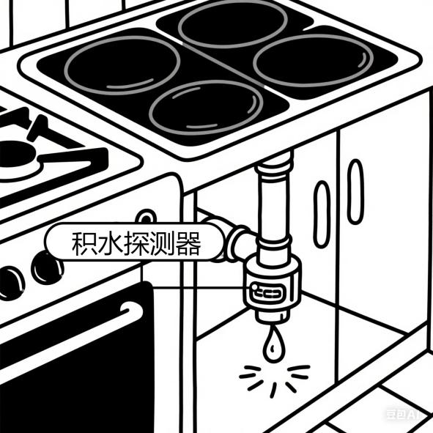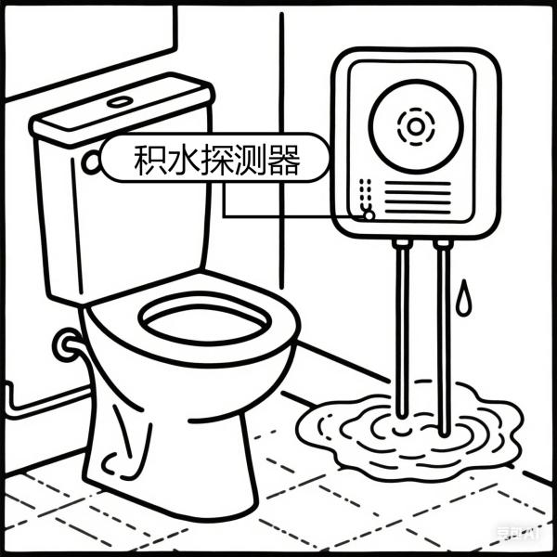
图3-3-1 厨房及卫生间积水探测器示意图
    - 厨房内宜设置直饮水供应点，条件具备时，宜采用集中直饮水系统。
    - 卫生间及生活阳台地面排水应采用直通地漏，并下设管道式存水弯，地漏宜具有防干涸措施。 除选用自带水封的产品外，其余卫生器具应设置管道式存水弯。卫生器具与管道式存水弯连接处应进行密封处理。
    - 住宅厨房和卫生间的排水立管应分别设置，排水横管不得敷设于下层住户的套内空间(阳台除外),且排水横管和立管均不应穿越任一层的卧室。
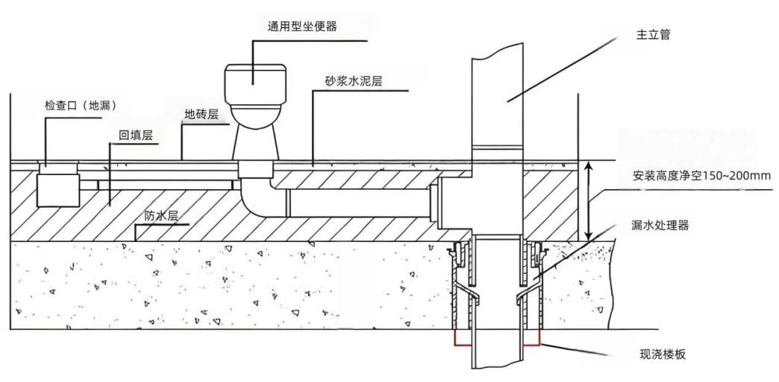
图3-3-2 卫生间同层排水示意图
    - 住宅建筑底层住户应单独排至室外检查井。
    - 与卧室相邻的卫生间的排水立管不应贴邻与卧室共用的墙体，且与卧室相邻的卫生间的排水立管应采用柔性接口机制排水铸铁、HDPE等静音管材或PVC-U双壁中空螺旋消音排水管，室内生活排水立管宜采取隔声包覆处理措施。
    - 生活阳台及景观阳台排水应单独设置排水立管，接入室外污水系统，不得接入屋面雨水立管。
    - 严格执行雨污分流制，应在地块主出入口处预留雨污水接口，室内污水与废水合并排入市政污水管，雨水单独排入雨水管。小区排出管与市政管渠衔接处，排水管的设计水位不应低于市政管渠的设计水位。
    - 城镇污水集中处理设施及配套管网已覆盖的区域内，不得新建化粪池及相关活性污泥截污池、塘，原有已失去功能作用的化粪池，应当在老旧小区改造中拆除。
    - 室外埋地给排水管优先采用抗压、耐腐蚀的管材（如HDPE管或球墨铸铁管），管道接口需采用柔性连接方式，避免因地基沉降导致接口破裂。施工时需清理接口杂物，严格按规范进行密封处理，并按规定进行闭水试验，防止渗漏。
    - 检查井内壁需做防水砂浆抹面，井盖基座与井体连接处采用橡胶密封圈，防止渗漏和异味外溢。
    - 小区雨水排水应遵循源头减排原则，建设雨水控制与利用设施。降雨的年径流总量和外排径流峰值的控制应符合遂宁市海绵城市建设专项规划要求。
  - 电气设计
    - 变配电设施及家居配电箱宜为住户电气化设备（如：电气化厨房设备、电热水设备、户式中央空调设备、电采暖设备等）预留容量、保护开关，相关电气管线和插座宜一次布置到位。
    - 家居配电箱应按不同用电分类分设保护开关。家居配电箱应设于户内干燥场所且不应设在分户墙上。
    - 住宅建筑应采用智能远传能耗计量仪表并宜联网提供欠费提醒，便于住户查询和缴费。能耗表宜设在公共区域，不宜设在住户室内。
    - 住宅户内照明灯应设置合理，采用节能型光源和灯具；住房卧室至卫生间的过道宜设置具有感应开关的夜间照明设施，夜间生理等效照度≤50lx。住房室内照明的照度、色温、眩光、显色指数和频闪等指标应符合《建筑照明设计标准》GB/T50034的规定。吊装灯具不应安装在床的正上方。
    - 厨房应按各类用电厨具布局设置插座，操作台墙面上设置的插座不应少于3组；卫生间坐便器侧、洗面器侧和厨房洗涤池下方、阳台等处应设置电源插座；电视机、电冰箱、洗衣机、空调、电热设备等应按布置和安装高度，分设电源插座。
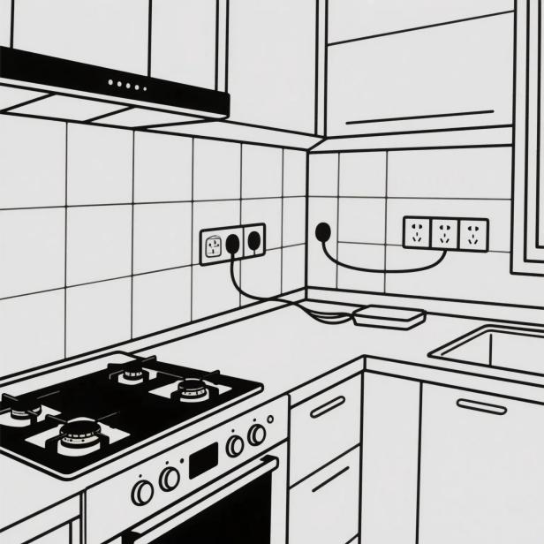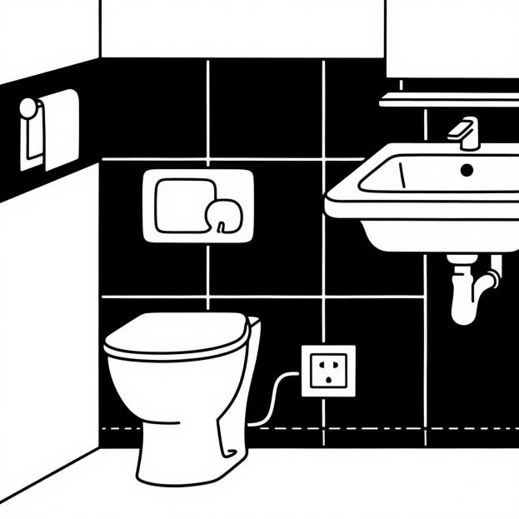
图3-4-1 厨房、卫生间插座示意
    - 住宅内宜设置燃气泄漏、火灾报警装置，并与小区管理中心防盗防灾监控网络系统相连。
    - 住宅套内应为AI智能声控系统、家用监控摄像头、智能马桶盖、电动升降置物架或晾衣架、智能电动窗帘、智能浴室柜、智能扫地机器人等电子设备预留电源。
    - 住宅建筑及其配套的公共建筑的楼梯、走道、无障碍坡道及小区的室外通道、地下车库等公共场所，应设置充足的节能型照明灯，并采用分区、定时、感应、智能控制等节能控制措施。在室内公共区域有高差、踏步等场所处设置局部照明。
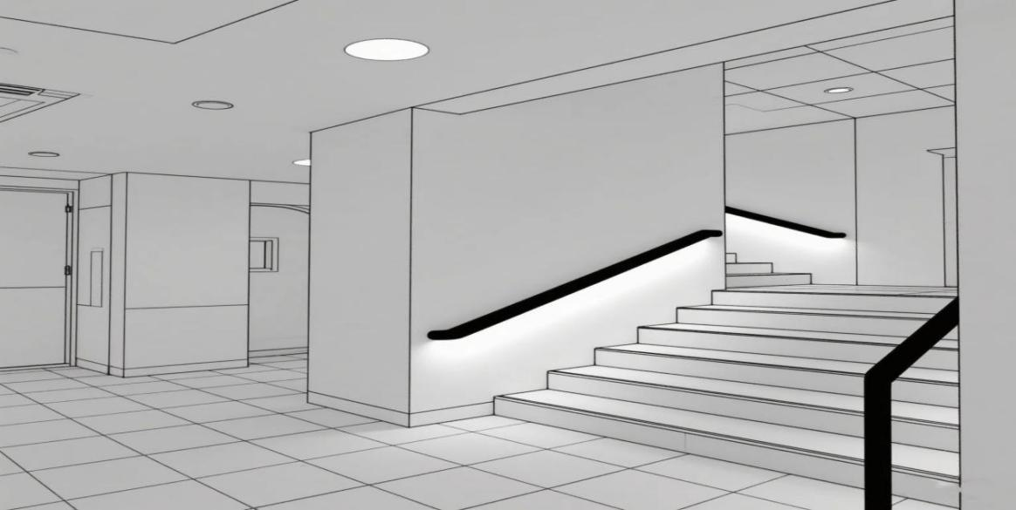
图3-4-2 局部照明示意图
    - 单元入户门厅内应设置单独回路的紧急救护插座，并设置醒目标识。住宅入户大堂或电梯厅应预留信息发布电源插座。电梯轿厢内应预留空调用电电源。
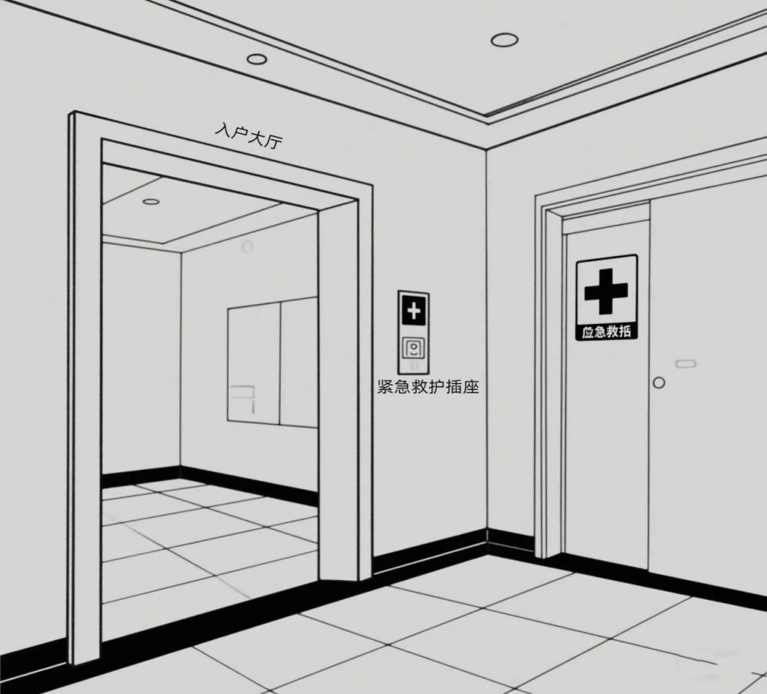
图3-4-3 入户大厅紧急救护插座示意
    - 老年人及儿童活动场地设置应急报警装置及无死角监控。
    - 电动车充电设施应设置完善的电气保护及监控装置。电动自行车充电设施应具备充满自动断电功能。
    - 住宅建筑的电梯、生活泵、通道照明（包括室外、地下车库等照明）、物业管理、安防等公共设施宜设置自备发电机电源或预留应急电源接入条件。
    - 变电所和柴油机房等电气机房的不应对住户造成噪音和电磁辐射等影响。
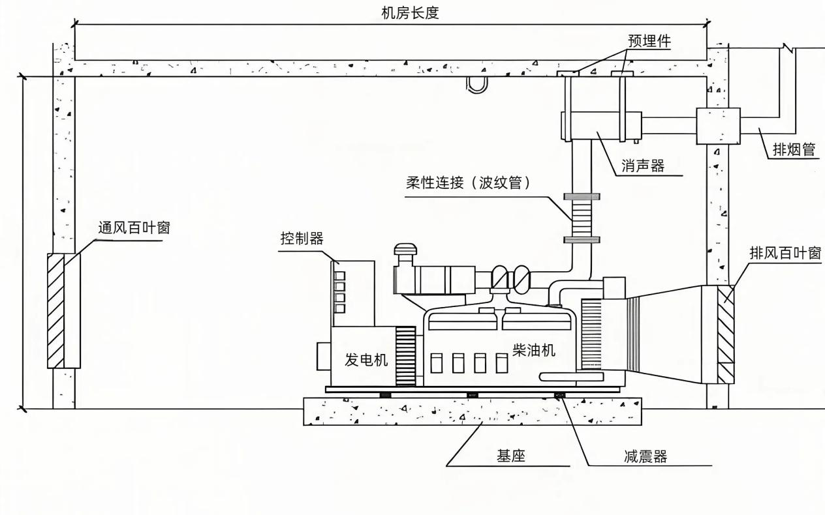
图3-4-4 柴油发电机房示意
    - 住宅建筑公共区域明敷设的配电线路（包括在电气竖井内明敷设的电缆和电气槽盒内敷设的线缆），应采用低烟低毒线缆；住户内线路应采用铜芯导线。户内穿线管应采用B1级难燃电线管或金属导管；采用装配式装修，线路敷设在墙面空腔内或架空地面内时，应采用金属导管或封闭金属槽盒。
    - 应采取措施控制室外景观和楼体亮化等照明对住户产生的光污染，住宅窗户外表面垂直照度限值不应超过《市容环卫工程项目规范》GB55013-2021的规定。
    - 住宅建筑景观照明部位的安装上避免光污染,采取必要措施，严控灯具眩光。
  - 暖通设计

套内供暖系统末端宜采用辐射式系统，实现分室温控。
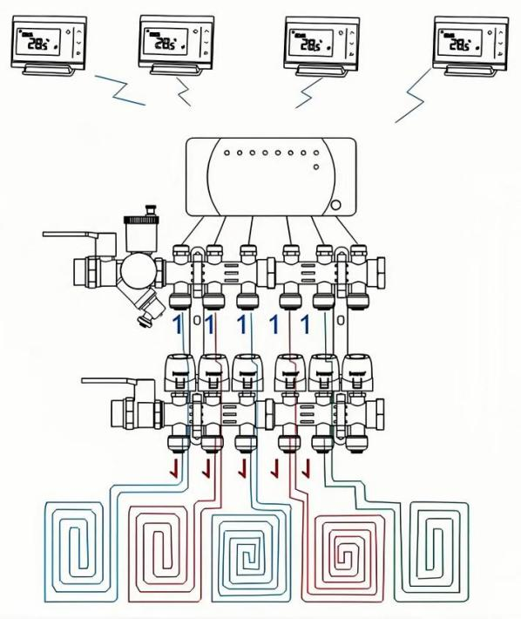
图3-5-1 地暖分室温控示意

厨房应设置排风系统和补风措施，宜设置厨房专用空调设施。

排油烟道应满足每户抽油烟机300~500m³/h的排气量要求；可采用在排气道顶部设风帽等措施确保排气道干管的风压低于排气道支管的风压，防止厨房串味。

无外窗的卫生间应设置机械排风或预留安装条件。单个卫生间排风量不应小于3次。排风可同层排出或通过专用排风竖井（共用排气道）排出，排出口应有防风、防雨措施。
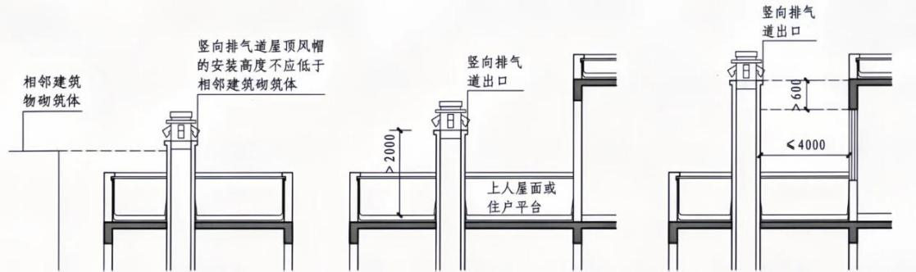
图3-5-2 排气道示意图

住宅地下室排风井的百叶位置应利于气流扩散，不应设于卧室外窗正下方，并应避免取、排风口短路。当风井在架空区范围内时，应布置在架空区边缘，排风（排风兼排烟）井的百叶应开向架空区外侧，取风井百叶可开向架空区内侧。

采用户式新风系统的住宅，新风系统的设计应考虑检修维护的便利性。

住宅设置户式中央空调时，各功能房间应设置分室温控装置。应在结构墙体、梁等处预埋新风管、冷媒管、冷凝水管等管道套管。冷凝水管应有坡度，确保冷凝水排放通畅。

住宅设置分体空调时，所有居住空间和书房、家庭间等有人员休息、工作、娱乐的房间均应设空调并预留专用插座和穿墙孔。

空调室内机送风口宜可调节送风方向，并避免直吹床头或沙发；回风口应有便于拆卸更换的过滤装置。

电梯轿厢内应设置通风或空调设施。
  - 绿色低碳设计

新建住宅建筑设计应符合《绿色建筑评价标准(2024年版)》GB/T50378二星级及以上标准。

住宅绿色建材使用量不应少于所用建筑材料的40%。应按照“被动措施优先、主动措施优化”的原则，优化建筑形体、空间布局，充分利用天然采光、自然通风，改善保温隔热措施，提高设备能源利用效率，降低建筑的用能。

2台及2台以上的客梯集中布置时，应采取群控、变频调速或能量反馈等节能措施。践行零碳理念，让节能先行。

住宅项目应采用高能效产品，并符合下列规定：

1分体空调、多联式空调机组能效等级应不低于2级，宜达到1级；

2采用户式燃气采暖热水炉作为供暖热源时，其热效率应符合现行国家标准《家用燃气快速热水器和燃气采暖热水炉能效限定值及能效等级》GB20665中能效等级2级的要求，宜满足能效等级1级的要求；

3采用独立的户式双向流热回收新风系统时，其全热烙交换效率制冷不低于50%，制热不低于55%，显热温度交换效率制冷不低于60%，制热不低于65%;

4生活供水泵应具有变速调节功能；

5供冷供暖系统应选用高能效等级的产品，并提高系统能效；宜优先利用地源热泵、空气源热泵等可再生能源，鼓励多能互补集成优化，兼顾生活热水；

6照明灯具、家电设备和其他电气设备宜选用1级能效产品。
  - 室内装修设计
    - 鼓励住宅实施全装修，并同步进行室内装修设计与主体建筑设计，遵循功能性、舒适性和可持续性的原则，选用绿色环保、低污染、低能耗、高性能、高耐久性的室内装修材料。
- 附录
  - 用词说明
    - 为便于在执行本导则条文时区别对待,对要求严格程度不同的用词说明如下:
1)表示很严格,非这样做不可的用词:
正面词采用“必须”,反面词采用“严禁”;
2)表示严格,在正常情况下均应这样做的用词:
正面词采用“应”,反面词采用“不应”或“不得”;
3)表示允许稍有选择,在条件许可时首先应这样做的用词:正面词采用“宜”,反面词采用“不宜”;
4)表示允许有选择,在一定条件下可以这样做的用词,采用“可”或“鼓励”。
    - 条文中指明应按其他有关标准执行的写法为:“应符合……的规定”。

